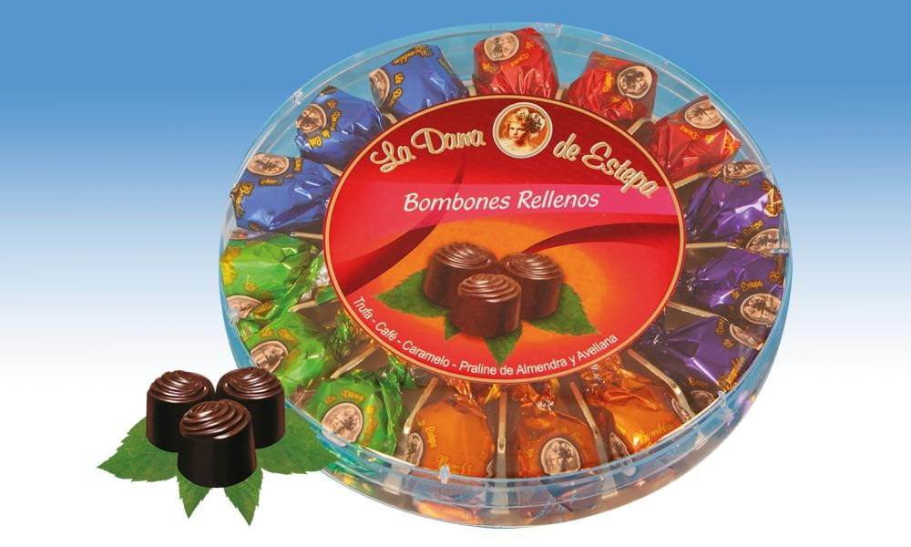

Pandereta Escolar
Pandereta de Bombones rellenos en 5 variedades: Trufa, Café, Caramelo, Praliné de almendra y Praliné de avellana, una delicia para el paladar.
Detalles
Medidas: 193x35 mm
Peso: 145 gr
Precio de venta: €

